ΥΠΟΔΕΙΞΕΙΣ ΓΙΑ ΤΗ ΛΥΣΗ ΤΩΝ ΑΣΚΗΣΕΩΝ ΤΟΥ 2^{ου} ΚΕΦΑΛΑΙΟΥ
1^{ο} ΑΣΚΗΣΕΙΣ ΑΝΤΙΓΡΑΦΗΣ: Σ’ αυτές τις ασκήσεις συνήθως ένα μόριο DNA χωρίς ραδιενεργά στοιχεία μεταφέρεται σε περιβάλλον ραδιενεργού φωσφόρου (³²P) ή αζώτου (¹⁵Ν) και μας 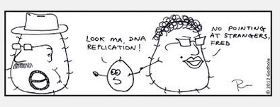
ζητείται ο αριθμός των αλυσίδων ή των νουκλεοτιδίων με ραδιενεργά στοιχεία, ή ο αριθμός των ραδιενεργών ατόμων φωσφόρου (³²P) που ενσωματώθηκαν στις νέες αλυσίδες . Για τη λύση αυτών των ασκήσεων πρέπει να θυμάστε ότι:
- Το DNA αντιγράφεται με ημισυντηρητικό τρόπο αντιγραφής …..σχολ. σελ. 27 ( έτσι γίνεται η αιτιολόγηση)
- Κάθε νουκλεοτίδιο έχει ένα άτομο φωσφόρου
- Μετά το τέλος χ κύκλων αντιγραφής ενός δίκλωνου μορίου, τα συνολικά δίκλωνα μόρια που προκύπτουν είναι 2^{χ}, αφού στον 1^{ο} διπλασιασμό το ένα δίκλωνο μόριο (2⁰) δίνει δύο (2¹), στον 2^{ο} διπλασιασμό τα δύο δίνουν τέσσερα (2²), στον 3^{ο} διπλασιασμό τα τέσσερα δίνουν 8 (2³)….στον χ διπλασιασμό προκύπτουν 2^{χ} δίκλωνα μόρια.
- Ο αριθμός των μονόκλωνων αλυσίδων με ραδιενεργά στοιχεία θα είναι ο συνολικός αριθμός των μονόκλωνων αλυσίδων (2Χ2^{χ}) μείον τις 2 αρχικές μη ραδιενεργές.
- Απαραίτητα τις περισσότερες φορές για την αιτιολόγηση είναι και τα σχήματα που φαίνονται παρακάτω:
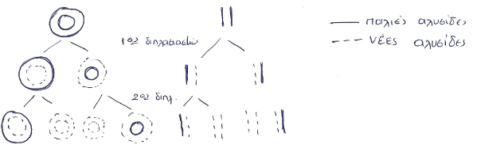
Σε άλλου τύπου ασκήσεις, ζητείται σε σχήμα, ποια είναι η αλυσίδα που αντιγράφεται συνεχώς και ποια ασυνεχώς. Γι’ αυτές τις ασκήσεις λαμβάνουμε υπόψη τα παρακάτω σχήματα και αιτιολογούμε από το σχολικό βιβλίο σελ. 30: «Οι DNA πολυμεράσες …… ασυνεχή στην άλλη»
Σε περίπτωση που το ξετύλιγμα γίνεται και προς τις δύο κατευθύνσεις - η Θέση Έναρξης Αντιγραφής (ΘΕΑ) βρίσκεται τη μέση της θηλιάς τότε ισχύει το παρακάτω σχήμα σχήμα. Ο τρόπος προσδιορισμου της συνεχούς – ασυνεχούς αλυσίδας είναι ο ίδιος. Έτσι καλύπτουμε τη μισή θηλιά βάζουμε τα «εικονικά άκρα» και δουλεύουμε όπως πριν.
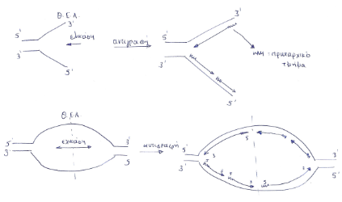
ΠΡΟΣΟΧΗ: συνεχώς αντιγράφεται η αλυσίδα που έχει στη θέση έναρξης αντιγραφής 3^{ο} άκρο, καθώς η νέα αλυσίδα ξεκινάει να αντιγράφεται με τη φορά του «ξετυλίγματος» άρα αντιγράφεται κατευθείαν και συνεχώς
2^{ο} ΑΣΚΗΣΕΙΣ ΜΕΤΑΓΡΑΦΗΣ – ΜΕΤΑΦΡΑΣΗΣ
Α)Πως βρίσκουμε κωδική- μη κωδική, αν δίνεται ο υποκινητής.
Η μεταγραφή κάθε γονιδίου ξεκινάει από τον υποκινητή (σχολ. βιβλ. σελ……) Το mRNA συντίθεται με προσανατολισμό 5΄3΄ και η RNA πολυμεράση «διαβάζει την μη κωδική από το 3^{ο} προς το 5^{ο} άκρο της ξεκινώντας από τον υποκινητή. Άρα η μη κωδική έχει στον υποκινητή 3^{ο} άκρο. Χρήσιμο είναι το παρακάτω σχήμα:
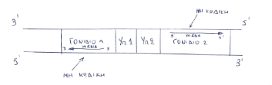
B)Πως βρίσκουμε κωδική- μη κωδική, αν δίνεται αλληλουχία βάσεων.
Σ’ αυτές τις ασκήσεις η αιτιολόγηση ανάλογα με τα ζητούμενα και τα δεδομένα πρέπει να περιλαμβάνει τα παρακάτω: Το μεταφραζόμενο mRNA αρχίζει τη μετάφραση με το κωδικόνιο 5’ AUG 3’ και τελειώνει με τα κωδικόνια 5’ UGA 3’ ή 5’ UAG 3’ ή 5’ UAA 3’. Το mRNA αυτό παράγεται από τη μεταγραφή της μη κωδικής-μεταγραφόμενης αλυσίδας σύμφωνα με τον κανόνα της συμπληρωματικότητας. Άρα το mRNA είναι συμπληρωματικό και αντιπαράλληλο της μη κωδικής. Όμως συμπληρωματική και αντιπαράλληλη της μη κωδικής είναι και η κωδική αλυσίδα. Συνεπώς το mRNA και η κωδική έχουν τον ίδιο προσανατολισμό και την ίδια αλληλουχία μόνο που το mRNΑ στη θέση της Τ θα έχει U.
ΚΩΔΙΚΟΝΙΑ του/της | mRNA | κωδικής | μη κωδικής
ΕΝΑΡΞΗΣ | 5΄AUG 3΄ | 5΄ATG 3΄ | 3΄TAC 5΄
ΛΗΞΗΣ | 5΄UGΑ 3΄ | 5΄TGA 3΄ | 3΄ACT 5΄
 | 5΄UAG 3΄ | 5΄TAG 3΄ | 3΄ATC 5΄
 | 5΄UAA 3΄ | 5΄TAA 3΄ | 3΄ATT 5΄

Άρα ΚΩΔΙΚΗ είναι αυτή που έχει κωδικόνιο έναρξης 5΄ATG 3΄
- και με βήμα τριπλέτας (γιατί ο γενετικός κώδικας είναι κώδικας τριπλέτας)-
-χωρίς να παραλείψουμε κανένα νουκλεοτίδιο (όταν δεν υπάρχουν εσώνια και αφού ο γενετικός κώδικας είναι συνεχής)
-χωρίς να χρησιμοποιήσουμε το ίδιο νουκλεοτίδιο 2 φορές (αφού ο γενετικός κώδικας είναι μη επικαλυπτόμενος)-,
κωδικόνια λήξης 5’ TGA 3΄ ή 5΄ TAG 3΄ ή 5΄ TAA 3΄

Γ) Πως βρίσκουμε τα αντικωδικόνια, το mRNA και τα αμινοξέα
Τα αντικωδικόνια, είναι τριάδες νουκλεοτιδίων στα tRNA, συμπληρωματικά των κωδικονίων και δεν περιέχουν Τ αλλά U. Επειδή ανήκουν σε διαφορετικά tRNA και είναι ανεξάρτητα δεν τα γράφουμε σαν αλυσίδα, αλλά τα χωρίζουμε με κόμμα και σημειώνουμε τον προσανατολισμό τους, ο οποίος είναι αντιπαράλληλος των κωδικονίων δηλ. 3’5΄.
ΠΡΟΣΟΧΗ: Δεν υπάρχουν αντικωδικόνια για το κωδικόνιο λήξης
Αφού προσδιορίσαμε την κωδική και μη κωδική αλυσίδα γράφουμε το mRNA με τον ίδιο προσανατολισμό και αλληλουχία με το mRNA μόνο που χρησιμοποιούμε U αντί Τ
Τα αμινοξέα τα βρίσκουμε από το γενετικό κώδικα (σχολικό σελ. 35) Θυμόμαστε ότι το πρώτο αμινοξύ της πολυπεπτιδικής αλυσίδας έχει ένα ελεύθερο αμινικό άκρο (-NH₂) ενώ το τελευταίο μια καρβοξυλομάδα (-COOH)
Δ) Αν μας δίνουν την πεπτιδική αλυσίδα και μας ζητούν το γονίδιο: δουλεύουμε αντίστροφα, δηλ. από τα αμινοξέα προσδιορίζουμε το mRNA και κατόπιν την αλληλουχία του γονιδίου
Ε) Ασκήσεις στις οποίες ζητείται ο αριθμός των βάσεων του γονιδίου αν είναι γνωστός ο αριθμός των αμινοξέων της πολυπεπτιδικής αλυσίδας που κωδικοποιεί και αντίστροφα πρέπει να θυμάμαι ότι:
-Ένα αμινοξύ κωδικοποιείται από 3 νουκλεοτίδια-βάσεις (1 κωδικόνιο) εκτός από την τελευταίο κωδικόνιο (λήξης) του mRNA που δεν κωδικοποιεί κανένα αμινοξύ
-Το mRNA είναι μονόκλωνο και το DNA δίκλωνο.
-Από τα αμινοξέα βρίσκω τα κωδικόνια προσθέτοντας ένα, Χ3 βρίσκω τα νουκλεοτίδια του RNA και Χ2 τα νουκλεοτίδια του γονιδίου
-Τα εσώνια αφαιρούνται από το πρόδρομο RNA και προκύπτει το ώριμο, το οποί όμως φέρει και 5΄-3΄αμετάφραστες περιοχές.
ΠΡΟΣΟΧΗ: Η έννοιες πεπτιδική αλυσίδα και πρωτεΐνη δεν είναι ταυτόσημες. Πολλές φορές για να σχηματιστεί η πρωτεΐνη αφαιρούνται αμινοξέα από το αμινικό άκρο της πεπτιδικής αλυσίδας προκειμένου να πάρει την τελική διαμόρφωσή της στο χώρο. Επιπλέον υπάρχουν πρωτεΐνες με περισσότερες της μιας πολυπεπτιδικές αλυσίδες ίδιες ή διαφορετικές. Οι ίδιες αλυσίδες προέρχονται από το ίδιο mRNA ενώ οι διαφορετικές από διαφορετικά mRNA αλλά και γονίδια.
ΑΡΑ από πρωτεΐνη γονίδιο:
- Αμινοξέα πρωτεΐνης + αμινοξέα που αφαιρέθηκαν από το αμινικό άκρο = αμινοξέα πεπτιδικής αλυσίδας
- Αμινοξέα πεπτιδικής αλυσίδας+1 = κωδικόνια mRNA
- Kωδικόνια mRNA Χ3 = νουκλεοτίδια κωδικονίων του ώριμου mRNA
- Νουκλεοτίδια κωδικονίων του ώριμου mRNA + νουκλεοτίδια αμετάφραστων = νουκλεοτίδια του ώριμου mRNA
- Νουκλεοτίδια του ώριμου mRNA + νουκλεοτίδια εσωνίων = νουκλεοτίδια πρόδρομου mRNA
- Νουκλεοτίδια πρόδρομου mRNA Χ2 = νουκλεοτίδια γονιδίου
ΑΝΤΙΣΤΡΟΦΑ από DNA πρωτεΐνη:
- Νουκλεοτίδια γονιδίου:2= Νουκλεοτίδια πρόδρομου mRNA
- Νουκλεοτίδια πρόδρομου mRNA- νουκλεοτίδια εσωνίων = Νουκλεοτίδια του ώριμου mRNA
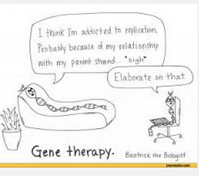
- Νουκλεοτίδια του ώριμου mRNA- νουκλεοτίδια αμετάφραστων= Νουκλεοτίδια κωδικονίων του ώριμου mRNA
- Νουκλεοτίδια κωδικονίων του ώριμου mRNA :3= κωδικόνια
- Κωδικόνια-1= αμινοξέα πεπτιδικής αλυσίδας
- Αμινοξέα πεπτιδικής αλυσίδας- αμινοξέα που αφαιρέθηκαν από το αμινικό άκρο = αμινοξέα πρωτεΐνης

